Name ......................................................... Klasse ..............
Kräuter & Gewürze
Datum .......................

Rezept 2
Pesto Spezial

Zutaten (für 6 Personen):

1-2 Zehen Knoblauch
1 Bund Basilikum, frisch
1 EL geriebener Hartkäse 1 EL Sonnenblumen, Walnuss- oder Pinienkerne Salz
Pfeffer
120 ml Olivenöl
Du brauchst noch:
Gemüsemesser Schneidebrett Pürierstab
hohe Rührschüssel
Glas mit Drehverschluss (z. B. Marmeladenglas)

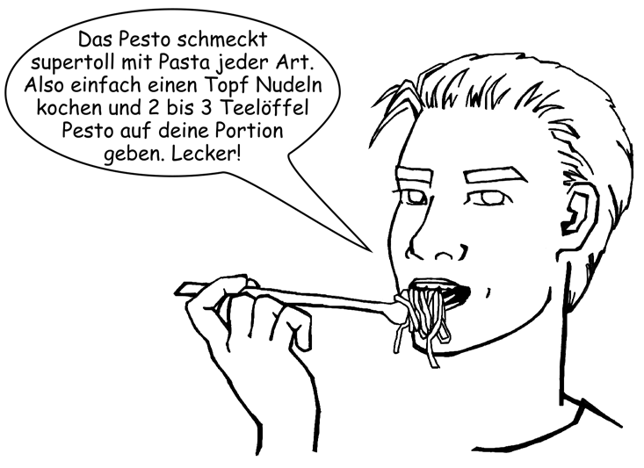
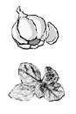
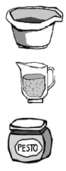
So geht’s:
Die Knoblauchzehen schälen, putzen und klein schneiden.

Basilikum waschen und die Blätter vom Strunk entfernen und trocken tupfen. Alle Zutaten in eine Pürierschüssel geben und mit dem Pürierstab fein pürieren. Das Öl langsam dazugeben, bis es eine cremige Konsistenz hat.
Das Ganze in ein verschließbares Glas füllen und mit ein wenig Olivenöl begießen, damit es sich länger hält.

26 Werkstatt Ernährung Hessisches Ministerium für Umwelt, Klimaschutz, Landwirtschaft und Verbraucherschutz

